*Министерство образования и молодежной политики   
Свердловской области*

*ГАПОУ СО «Асбестовский политехникум»*

*Специальность 09.02.07 «Информационные системы и программирование»*

*ТЕМА КУРСОВОГО*

*ПРОЕКТИРОВАНИЯ*

ПОЯСНИТЕЛЬНАЯ ЗАПИСКА

*КП ИС 2025.01 ПЗ*

|  |  |
| --- | --- |
| *Руководитель проекта*  *Петрова Е.С.*  *_______.2025* | *Студент группы ИС-22*  *Бадретдинов К.Д.*  *_______.2025* |

*2025*

*СОДЕРЖАНИЕ*

введение 3

1 постановка и проектирование задачи 5

1.1 Описание программы 5

1.2 Функциональные возможности 5

1.3 Прототипы интерфейса 6

2 кодирование программного продукта 8

2.1 Вывод всех опубликованных объявлений 8

2.2 Вывод объявлений по критериям фильтрации и поиска 9

Заключение 10

Список литературы 11

# введение

Актуальность данного проекта обусловлена его высокой образовательной ценностью. Разработка игры "Виселица" на C# в среде Visual Studio предоставляет отличную возможность для практического применения знаний в области программирования. Проект охватывает ключевые аспекты, такие как работа со строками, массивами, условными операторами и циклами, а также позволяет изучить принципы объектно-ориентированного программирования. Создание пользовательского интерфейса с использованием Windows Forms способствует развитию навыков разработки интерактивных приложений. В условиях постоянно растущего спроса на квалифицированных программистов, этот проект является эффективным инструментом для обучения и повышения компетенций.

Объект исследования: процесс разработки и написания компьютерной игры “Виселица”.

Предмет исследования: компьютерная игра.

Цель проекта: разработка и написание кода для компьютерной игры “Виселица” в среде программирования Visual Studio на языке C#.

Для достижения поставленной цели сформулированы следующие задачи:

* анализ предметной области;
* определение правила игры в “Виселица”;
* определение необходимых функций программы по ранее определенным правилам;
* разработка функций для программы;
* верстка и кодирование программного продукта;
* тестирование и отладка программного продукта.

анализ аналогов программного продукта (ИС) или информационной системы (ИС).

# постановка и проектирование задачи

## Описание программы

Проектирование и разработка Видео игры.

Область применения: программный продукт предназначен для развлекательных и развивающих целей.

Видео игра предоставляет одно загаданное слово в виде символов “_”. Один символ “_” эквивалентен 1 букве загаданного слова. Игрок должен отгадать и написать это слово в поле для ввода за отведенное кол-во попыток (11 попыток). При вводе буквы или слова, если в них есть совпавшие буквы(буква есть и в веденном и в секретном слове) то они выносятся в поле совпавших букв, соответственно не совпавшие буквы (есть в веденном но нет в секретном) выносятся в поле не совпавших букв, если же введенная буква или слово не содержать хотя бы 1 совпавшую букву тогда игроку начисляется 1 ошибка, при достижении 11 ошибок игра прекращается.

--------------------------------

Веб-ресурс должен позволять просматривать имеющиеся объявления о продаже товаров, публиковать новые, добавлять и удалять объявления из избранного, регистрироваться и авторизовываться на сайте, выполнять поиск информации по названию, фильтрацию товаров по категориям, подкатегориям. Требуется реализовать возможность модерирования объявлений, снятия объявления с публикации.

вести переписку заинтересованного покупателя с владельцем объявления, сохранять объявления в раздел «Избранные».

## Функциональные возможности

В приложении необходимо реализовать следующий функционал: выбор случайного слова, ввод от пользователя, отображение угаданных букв в соответствующем поле, отображение не угаданных букв в соответствующем поле, отображение загаданного слова в виде символов “_” (один “_” эквивалентен одной букве)

## Прототипы интерфейса

Прототип интерфейса стартового экрана представлен на рисунке 1.

Прототип интерфейса основного экрана, предназначенного для игры представлен на рисунке 2.

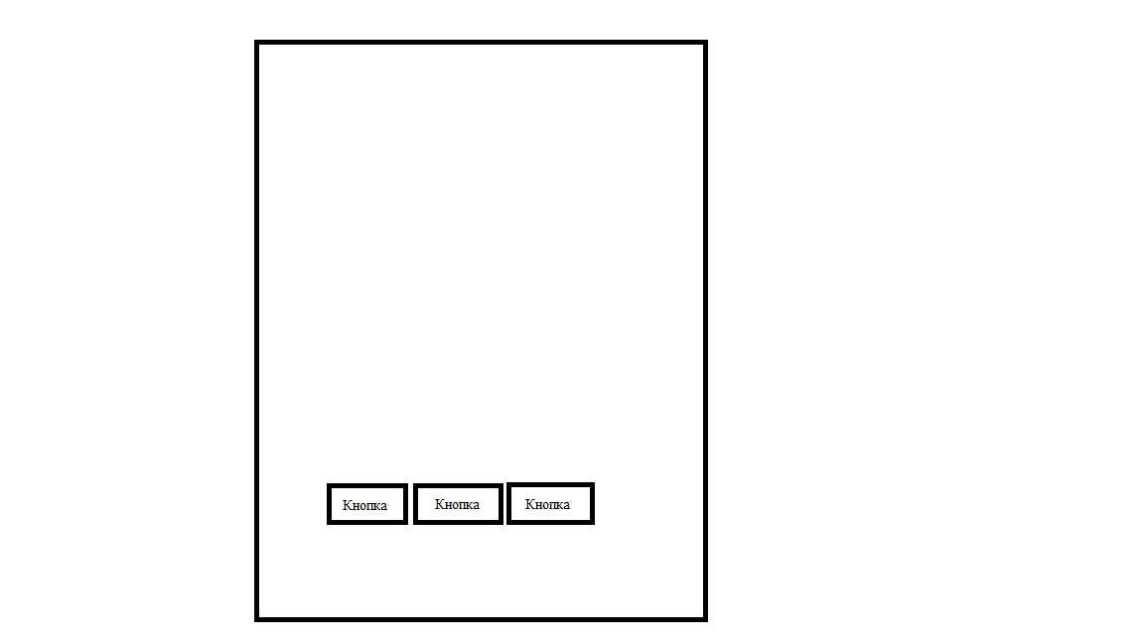

Рисунок 1 – Прототип интерфейса стартового экрана

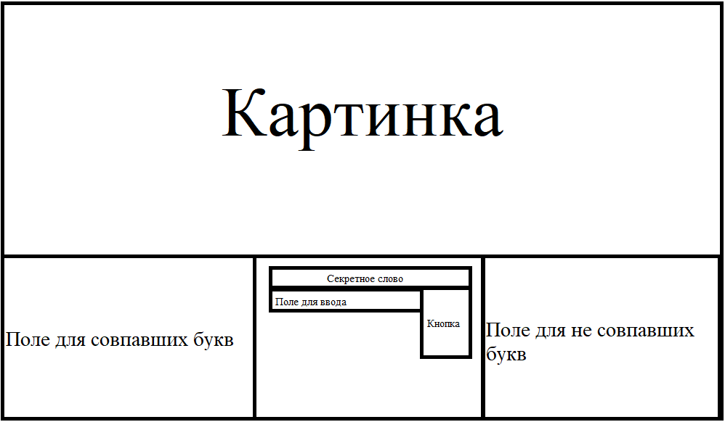

Рисунок 2 - Прототип интерфейса игрового экрана

# кодирование программного продукта

## Вывод всех опубликованных объявлений

<div class="row row-cols-1 row-cols-sm-2 row-cols-md-3 row-cols-lg-4 g-4">

<?php

$sql = "SELECT * FROM posts WHERE id_status = 2 ORDER BY id DESC";

if($result = $mysqli->query( $sql ))

{

while( $row = $result->fetch_assoc())

{

$id = $row['id'];

$sql = "SELECT picture FROM images WHERE images.ID_Post = '$id'";

if($result2 = $mysqli->query( $sql ))

{

$row2 = $result2->fetch_assoc();

$picture_src = $row2['picture'];

}

else{

$picture_src = 'images/def.png';

}

?>

<div class="col">

<div class="card h-100">

<a href="post.php?id=<?= $row['id']?>">

<img src="<?= $picture_src ?>" class="card-img-top" alt="Ошибка" style="height: 200px" >

<div class="card-body" style="height: 120px">

<h5 class="card-title"><?= $row['Name']?></h5>

<p class="card-text">

Цена:

<?php

$var = preg_replace('/(\d)(?=((\d{3})+)(\D|$))/', '$1 ', $row['Price']);

echo $var." руб.";

?>

</p>

</div>

<div class="card-footer">

<small class="text-muted"><?= $row['DateAdded']?></small>

</div>

</a>

</div>

</div>

<?php } } ?>

## Вывод объявлений по критериям фильтрации и поиска

# Заключение

Что именно в программном продукте реализовано.

Что получилось хорошо, какие недостатки имеются.

Что можно сделать для улучшения программного продукта

# Список литературы

Информация, размещенная на странице в Интернете, является электронным ресурсом удаленного доступа. Описание электронных ресурсов локального и удаленного доступа регулируется ГОСТ 7.82 — 2001 «Библиографическая запись. Библиографическое описание электронных ресурсов». Вот ссылка на выдержки из документа и примеры: <http://new.gramota.ru/spravka/letters/85-rubric-79>

Пример:

1. Справочник и самоучитель HTML, HTML5, CSS, CSS3 [Электронный ресурс] – Электрон. текст. дан. – Влад Мержевич, 2002-2023. – Режим доступа: <http://htmlbook.ru/>, свободный. – Загл. с экрана.